Fabricagetechnieken 2
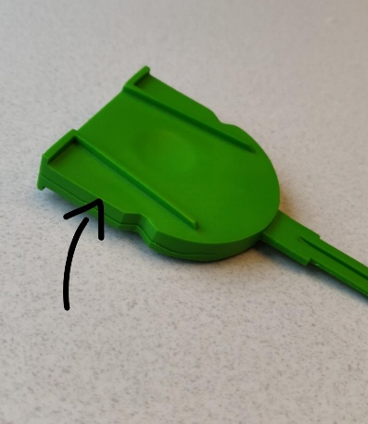
Opdracht 5a
- Aan de zijkanten van het product zie je de naden van de mal.
- Het heeft 2 uitstoters en het zit aan de achterkant van het product
- Beide kanten zijn A surface
- 1 graden dit is wel aan de lage kant maar bij dit product kan dat wel omdat het redelijk dun en klein is. Bij een wat dikker en groter product zou ik een wat grotere lossingshoek gebruiken.
- Minimale wanddikte = 2 mm
Maximale wanddikte = 6mm
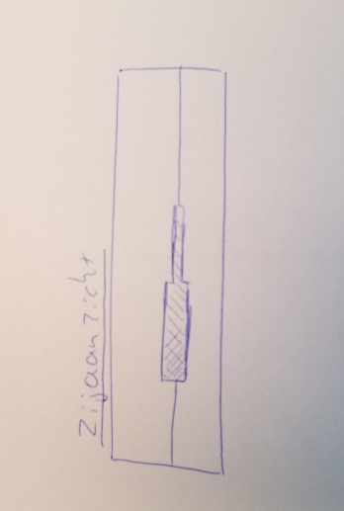
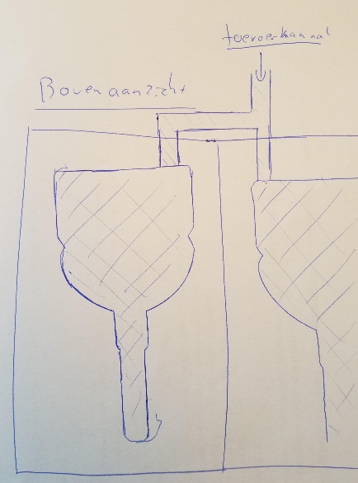
Opdracht 5b

